Práctica 1. Comandaments per la gestió de processos a Linux

1_
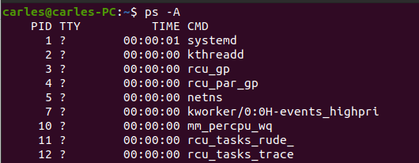
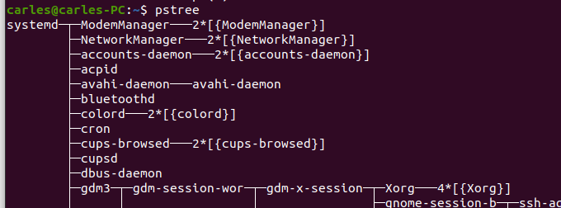
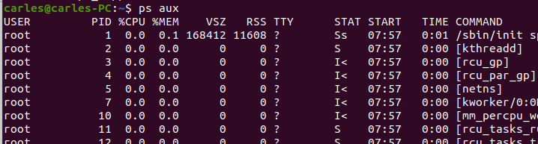
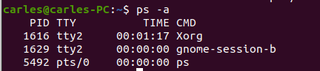
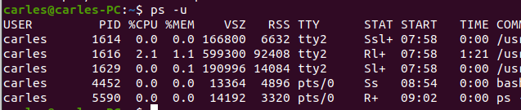

2_

Con el comando ps axu, podemos mostrar el propietario de un proceso, es una representación instantánea de los procesos en ejecución

D → En pausa ininterrumpible
R → En proceso
S → En pausa interrumpible
T → Parado
X → Muerto
Z → Proceso Zombie

3_

Con el comando pstree -pu podremos ver todos los procesos en ejecución en forma de un árbol y a esto le añadiremos que veremos también el PID al lado del nombre del proceso
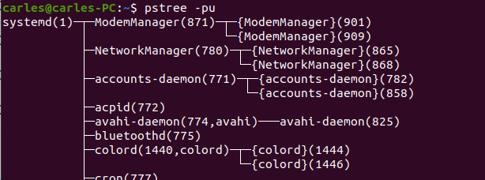
4_

Con el comando top podremos ver todos los procesos que se están ejecutando en el sistema con sus atributos (pid, usuario, pr, ni…), en el caso de que algo no funcionara bien con este comando se podría detectar

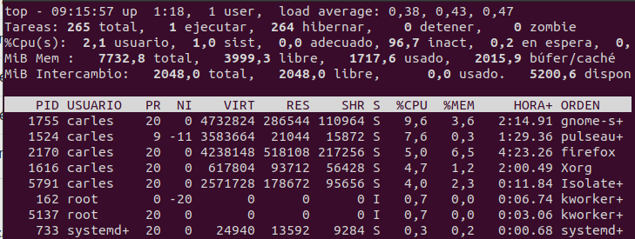

5_

PID → Id del proceso en ejecución
USUARIO → Usuario el cuál es propietario del proceso
PR → Prioridad de un proceso
NI → Asigna la prioridad
VIRT → Cantidad de memoria virtual utilizada en el proceso
RES → RAM física que utiliza el proceso (memoria física)
SHR → Memoria compartida
S (Estado) → Estado del proceso
%CPU → Porcentaje de CPU utilizado desde la última actualización
%MEM → Porcentaje de memoria física utilizada por el proceso desde la última actualización
HORA+ → Tiempo total de CPU que ha usado el proceso desde su inicio
ORDEN → Comando utilizado para iniciar el proceso

6_

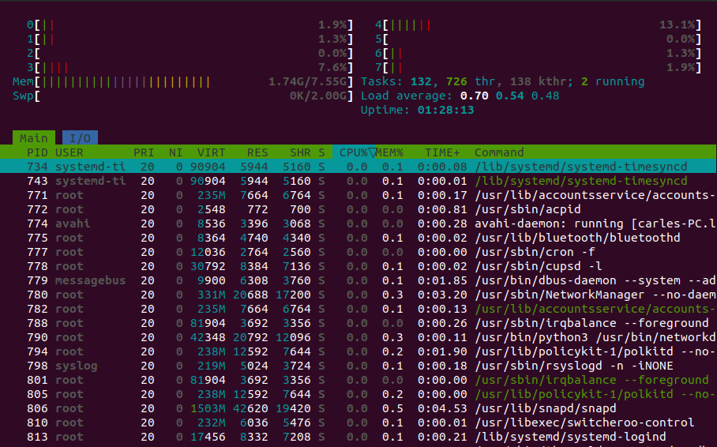
Los dos comandos son parecidos pero se diferencian en que HTOP es una versión mejorada de TOP, con una interfaz más intuitiva (colorida)

7_

Retorna un 0 si no le pones nada porque es la prioridad de un proceso por defecto, pero esto se puede cambiar, por ejemplo si queremos que el firefox tenga una prioridad de 15 pondremos:

nice -n 15 firefox

Listo, de esta manera tendríamos el firefox en un prioridad de 15
8_

sudo nice -n -5 nano

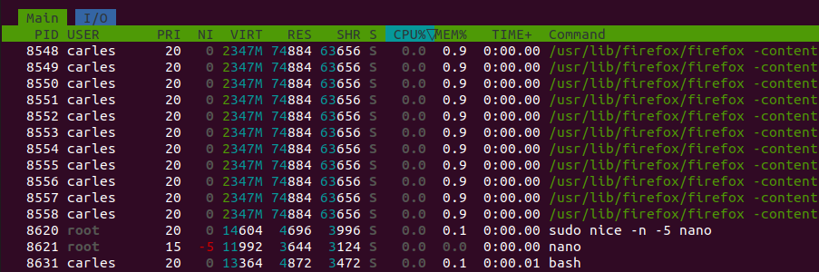
(Podemos ver que el proceso nano tiene una prioridad de -5)

9_

Abrimos una ventana de firefox

Una vez abierta usaré el comando ps -A para encontrar el PID del proceso

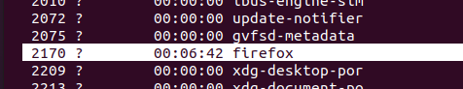

Ahora escribiremos el comando kill acompañado del PID del proceso


-------------------------------------------------------------------------------------------------------

Vamos a hacer lo mismo pero usando el HTOP

Abrimos una ventana de firefox

Abrimos el htop y buscamos el proceso firefox con F3

Una vez localizado le daremos a F9 y presionaremos enter

10_

El comando killall realiza la misma función que el comando kill pero a diferencia de este, killall permite “matar” varios procesos a la vez.

Con el comando killall podemos matar servicios por marcas de tiempo, por ejemplo, imaginemos que queremos matar todos los firefox que llevan menos de 30 minutos en ejecución, usaremos:

11_

Creamos en el fichero con el comando touch, con echo escribimos el texto a introducir en el fichero y finalmente lanzamos el editor de texto en primer plano
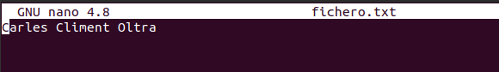

12_

Enviamos firefox a segundo plano con el &

13_

Jobs → Con la orden jobs podemos ver los servicios que tenemos en ejecución en segundo plano

Nohup → Sirve para que no detenga otro comando una vez se haya iniciado, seguirá funcionando hasta que haga su función, incluso si el usuario que lo inició cierra la sesión

14_

Utilizando el comando sleep podemos ejecutar cualquier servicio en el tiempo que deseemos

15_

El funcionamiento de cron y crontab es la programación de tareas mediante un fichero de texto en el que guardaremos una lista de comandos a ejecutar en un tiempo especificado por el usuario

16_

Para ello crearemos un fichero en mi caso llamado “programa2.txt”.

Una vez creado el fichero utilizaremos el comando “crontab -e” para añadir una nueva tarea, y le pondremos que cada 2 minutos vuelque la data de ese momento en el fichero creado anteriormente. Listo, ahora cada 2 minutos se actualizará la fecha en el fichero de texto

